Modernizace osvětlovací techniky v Kolárově divadle v Polici nad Metují
Město Police nad Metují ve spolupráci s DS Kolár bude podávat žádost o dotaci z 6. výzvy PRV, kterou vyhlásila MAS Stolové hory, z. s. 02.05.2022, v rámci fiche 3.7. – Základní služby a obnova vesnic ve venkovských oblastech.
V rámci dotace bude zakoupen moderní osvětlovací pult vč. příslušenství, který bude kompatibilní s moderní technikou a osvětlovacími prvky s technologií LED a vícekanálovým ovládáním DMX, kterým Kolárovo divadlo disponuje. Zároveň bude moderní vybavení do budoucna vyhovovat podmínkám jak scénického divadelního svícení, tak při použití specializovaných a efektových světel tak, jak je to v dnešní době na obdobných scénách běžné.
Více informací o dotačních výzvách a MAS Stolové hory z.s. na www.mas-stolovehory.cz
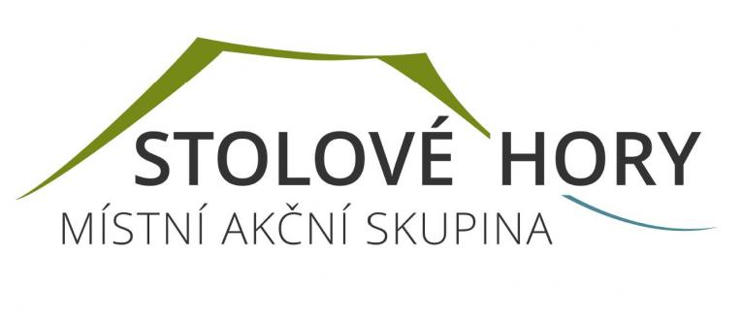

Tereza Kohlová
Referent správy dotací

